BX系列熔断信号发生器

天津市双源津瑞科技有限公司
天津市双源继电器技术有限公司

BX 熔断信号发生器介绍
本章主要介绍BX系列（BXZ/110、BXZ/220、BXJ）直流、交流熔断信号发生器组成情况，报警系统功能、控制输出报警信号。

系统概述
BX 熔断信号发生器主要为合作厂家设计替换原机械式撞击保险，用以组成交直流系统，可应用于低端变电站和各类用户变的交直流保险系统。用于电厂、电站等常用电压的设计，具有在保险熔断后输出信号的功能，采用独特电路为核心，具有简单，维护方便，灵敏度高等特点，是目前各变电站、电厂内交直流系统保险熔断信号输出的理想换代产品。
BX 熔断信号发生器配合系统监测上报数据，用于电站实现无人职守。

系统监测的信号量和控制输出信号
BX 熔断信号发生器监测保险通断，如有保险熔断，通过继电器出口上发报警信号。
          - BX 熔断信号发生器输出信号
序号 | 信号名称 | 数量 | 说明
1 | 报警继电器信号 | 1 | 接点容量：30Vdc/1A，125Vac/0.5A。

1.3 BX 熔断信号发生器
本章主要介绍直流BXZ/110、BXZ/220、BXJ功能、外观、接线端子定义和器件清单。

1.3.1功能
如有保险熔断，BX 熔断信号发生器，通过继电器出口上发报警信号。
BX 熔断信号发生器是通过采集被保护保险的通断状态、启动信号继电器，发送报警信号完成报警过程。

1.3.2 外观
BX 熔断信号发生器外观如图1-1所示。
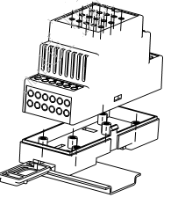
图1-1 BX 熔断信号发生器外观
BX 熔断信号发生器面板如图1-2所示。

直流面板 交流面板
图1-2前面板
BXZ/110、BXZ/220为直流熔断发生器前面板包括2个指示灯和2个功能键。
BXJ交流熔断发生器前面板包括3个指示灯和2个功能键。

BXZ/110、BXZ/220的指示灯有“正”相保险熔断指示灯和“负”相保险熔断指示灯。在熔断信号发生器正常运行时（保险没熔断）的情况下，指示灯灭，当“正”相保险熔断后，“正”相保险熔断指示灯亮，当“负”相保险熔断后，“负”相保险熔断指示灯亮，当“正、负”相保险都熔断后，“正、负”相保险熔断指示灯都亮。
BXZ/110、BXZ/220直流熔断发生器的功能键有复位功能键和实验信号功能键。复位功能键是在BX 熔断信号发生器动作后，指示灯有亮，并且有信号触点输出的情况下，更换保险完毕，投入保险，系统正常运行后，按下复位功能键，所有指示灯灭，信号触点输出复位，BX 熔断信号发生器恢复到正常状态，如果有保险没有接通或损坏，BX 熔断信号发生器不能复位。实验信号功能键是BX 熔断信号发生器在正常运行状态下，即保险没熔断的情况下，信号触点没有输出，按下实验信号功能键，在不影响BX 熔断信号发生器在正常运行状态下，信号触点输出，在松开实验信号功能键后，信号触点输出复位。

BXJ交流熔断发生器的指示灯有“A”相保险熔断指示灯, “B”相保险熔断指示灯和“C”相保险熔断指示灯。在熔断信号发生器正常运行时（保险没熔断）的情况下，指示灯灭，当“A”相保险熔断后，“A”相保险熔断指示灯亮，当“B”相保险熔断后，“B”相保险熔断指示灯亮，当“C”相保险熔断后，“C”相保险熔断指示灯亮，当“A、B、C”相保险都熔断后，“A、B、C”相保险熔断指示灯都亮。
BXJ交流熔断发生器的功能键有复位功能键和实验信号功能键。复位功能键是在BX 熔断信号发生器动作后，指示灯有亮，并且有信号触点输出的情况下，更换保险完毕，投入保险，系统正常运行后，按下复位功能键，所有指示灯灭，信号触点输出复位，BX 熔断信号发生器恢复到正常状态，如果有保险没有接通或损坏，BX 熔断信号发生器不能复位。实验信号功能键是BX 熔断信号发生器在正常运行状态下，即保险没熔断的情况下，信号触点没有输出，按下实验信号功能键，在不影响BX 熔断信号发生器在正常运行状态下，信号触点输出，在松开实验信号功能键后，信号触点输出复位。

1.3.3接线端子
BX 熔断信号发生器接线端子排列如图1-3所示。
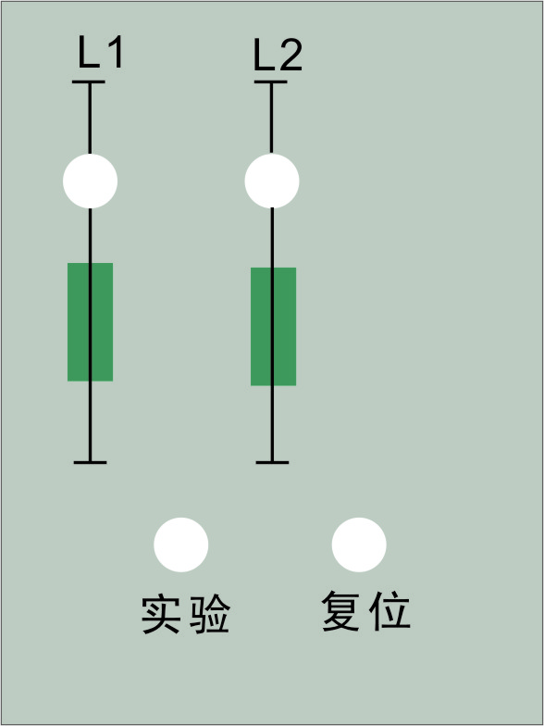
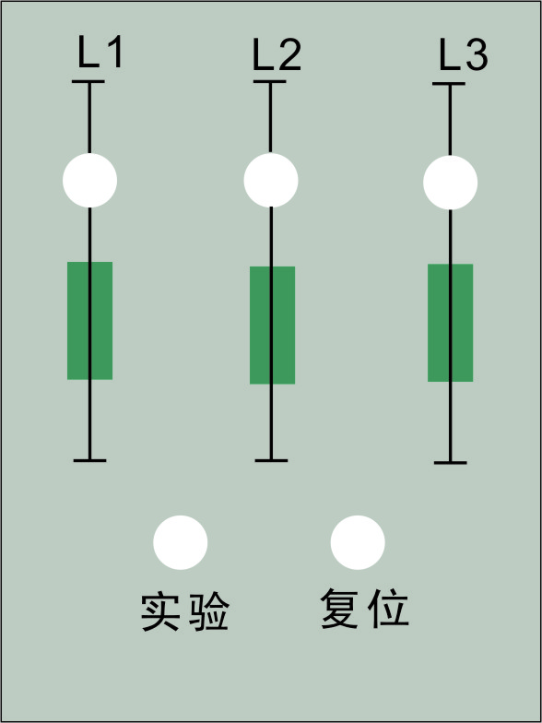
BX（BXZ/110、BXZ/220、BXJ） 熔断信号发生器接口端子排列
端子定义见表2-1。
          - BX 熔断信号发生器接口端子定义
型号 | 功能 | 端子号 | 端子定义或电气参数 | 使用提示
BXZ/110  BXZ/220 | 电压信号输出端 | 1 | 直流正极输出端
BXZ/110  BXZ/220 | 电压信号输出端 | 3 | 直流负极输出端
BXZ/110  BXZ/220 | 电压信号输入端 | 7 | 直流正极输入端
BXZ/110  BXZ/220 | 电压信号输入端 | 9 | 直流负极输入端
BXZ/110  BXZ/220 | 报警信号输出端 | 6 | 报警出口
BXZ/110  BXZ/220 | 报警信号输出端 | 12 | 报警出口
BXJ | 电压信号输出、输入端 | 1 | 交流A相输出端
BXJ | 电压信号输出、输入端 | 3 | 交流B相输出端
BXJ | 电压信号输出、输入端 | 5 | 交流C相输出端
BXJ | 电压信号输出、输入端 | 7 | 交流A相输入端
BXJ | 电压信号输出、输入端 | 9 | 交流B相输入端
BXJ | 电压信号输出、输入端 | 11 | 交流C相输入端
BXJ | 报警信号输出端 | 6 | 报警出口
BXJ | 报警信号输出端 | 12 | 报警出口

环境要求及安装调试
1．工作温度：－5℃～40℃
2．储存温度：－40℃～70℃
3．相对湿度：≤90％（40±2℃）
4．电压范围：110/220VDC 380VC

安装尺寸
BX系列熔断信号发生器需要卡在35mm宽的燕尾式导轨上， 安装空间90mm长，35mm宽，高至少62mm。具体安装尺寸见图2-1。
图2-1 BX 熔断信号发生器视图及位置尺寸（单位：mm）

接线
BX系列熔断信号发生器仅仅是一种模块器件，不能独立使用，还需配套相关的直流系统配件和机柜。

调试
BX（BXZ/110、BXZ/220、BXJ） 熔断信号发生器到电力电源系统上后，按照以下步骤调试直流调压模块：
1．简单调试：系统通电后，测量各端子上电压，确保端子接触稳固，按下实验按键，如报警出口短接，有信号发出为正确，否则有故障，检查线路。
2．全面调试：系统接通后，在保险下口带一负载，电流0.2A以上，断开单项保险，BX熔断信号发生器上相应的指示灯亮，报警出口动作。

